Acceso a aplicación: https://www.agenciatributaria.es/
CONSIDERACIONES PREVIAS.
Aunque la sentencia del TS, se refería a la prestación por maternidad, se ha aprobado su devolución a la prestación de paternidad. Por ello, hay que hacer dos solicitudes una por la prestación Maternidad y otra por la prestación de Maternidad.
¿Quién puede reclamar el IRPF por maternidad o paternidad?
Todos aquellos padres y madres que recibieron la prestación en 2014, 2015, 2016 y 2017.
El formulario actual es válido para facilitar la solicitud de los años 2014 y 2015.
Los que tuvisteis hijos en los años 2016 y 2017 tendréis que esperar hasta Enero de 2019 que estará disponible el formulario para esos años.
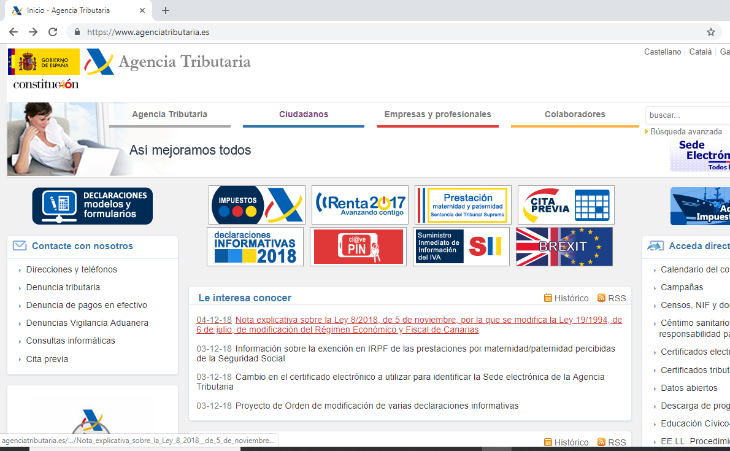
Pinchar “Prestación Maternidad y Paternidad”
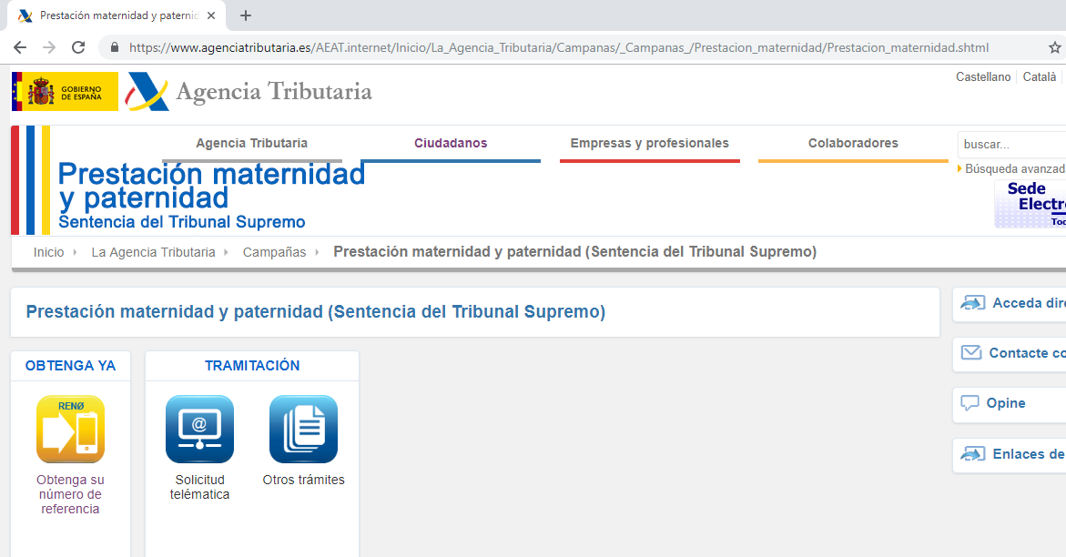
Pinchar, “Obtenga su número de referencia”
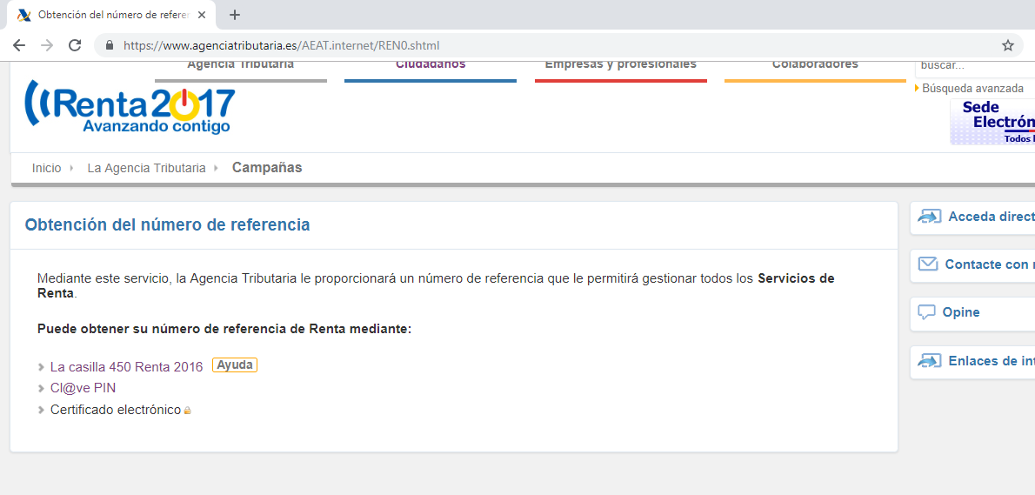
Pinchar “La casilla 450 Renta 2016”. Si disponéis de Certificado Electrónico o Clave PIN, os ahorraríais este paso.
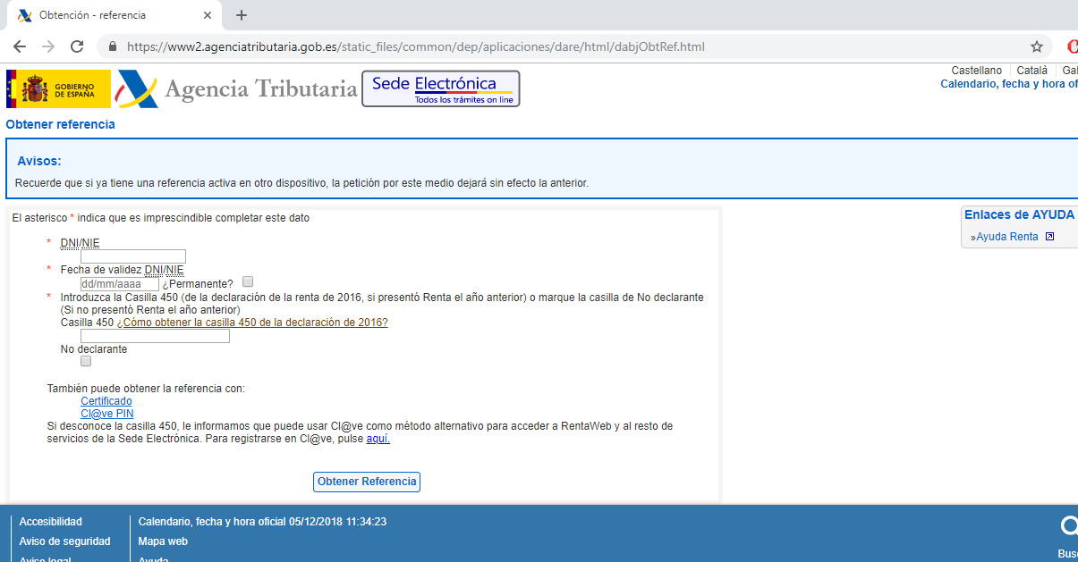
Rellenar: DNI, Fecha caducidad DNI, casilla 450 OJO la del 2016 (La que presentasteis en 2017)
Si no la encontráis por número, buscarla por denominación “BASE LIQUIDABLE GENERAL SOMETIDA A GRAVAMEN”.
Rellenado todo pinchar “Obtener Referencia”.
Sale una pantalla y te da la referencia: APUNTARLA

Volver a pantalla inicial:
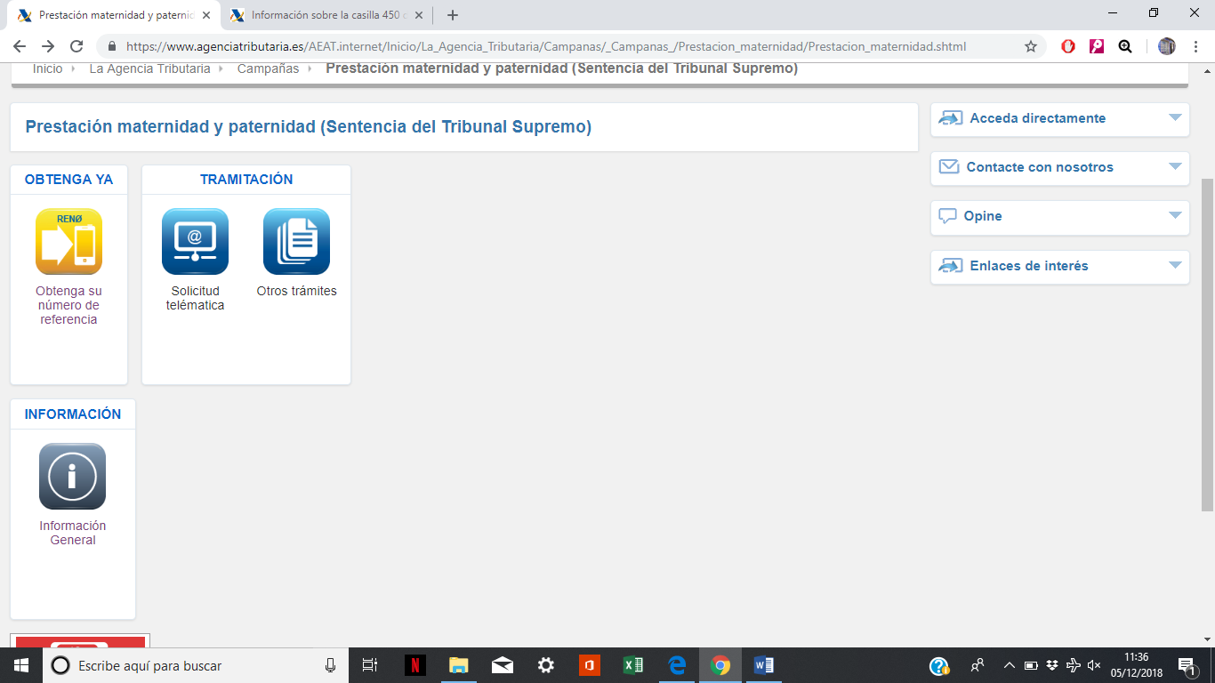
Pinchar “Solicitud Telemática”
Ultimo paso, se accede a una pantalla donde se debe rellenar los ejercicios a lo que te afecta: 2014 o 2015 y poner el número de cuenta donde se quiera recibir la devolución y enviar.
CONSIDERACIONES IMPORTANTES:
1.- La paternidad son 4 semanas o 5 semanas (A partir de julio de 2018), La maternidad 16 semanas.
Es decir, sin tuviste un descendiente por ejemplo el 15/12/2014, la prestación de paternidad estará incluida una parte en la declaración de la renta de 2014 y la otra en 2015, por ello hay que solicitar la devolución de los dos ejercicios 2014 y 2015.
Con la prestación de Maternidad pasaría exactamente lo mismo, una parte estará incluida en la declaración de la renta de 2014 y la otra en 2015, por ello hay que solicitar la devolución de los dos ejercicios 2014 y 2015.

